Měření magnetické indukce permanentního magnetu z jeho zrychlení

Online: http://www.sclpx.eu/lab3R.php?exp=3
K provedení tohoto experimentu budeme potřebovat dva kruhové prstencové magnety s otvorem uprostřed, které získáme z nějakého starého reproduktoru. Dále budeme také potřebovat dřevěnou tyč o takovém průměru, aby se magnety mohly po tyči volně pohybovat. V tomto experimentu využijeme monogate, kterým změříme zrychlení, resp. zpomalení jednoho magnetu. Vzhledem k velikosti magnetu nám stačí k zachycení pohybu jeden solární článek, na který nasměrujeme dva lasery.
Největší odpudivá síla působí na magnety, které přitiskneme těsně k sobě. V této poloze zaměříme na horní konec magnetu jeden laserový paprsek. Druhý laser zaměříme cca 2 cm – 3 cm od stopy prvního laseru.
Experiment se podobá svojí povahou měření zrychlení na nakloněné rovině, případně měření tíhového zrychlení hřebenu se dvěma zuby. Zde máme místo dvou zubů jeden prstencový magnet o známé výšce, který se pohybuje se zrychlením dvěma optickými bránami. Zrychlení uděluje magnetu odpudivá magnetická síla mezi permanentními magnety.

Úvod
Pokud se prstencový magnet pohybuje po dřevěné tyči svisle vzhůru se zpomalením, klesá jeho rychlost. Můžeme tedy ve dvou různých okamžicích zaznamenat průchod magnetu první a druhou fotobránou. Při konstantní výšce magnetu h pak můžeme vypočítat hodnotu okamžité rychlosti magnetu z jednoduchého vztahu $v_{n}=\frac{h}{t_{n}}$, kde $t_{n} (n=1, 2)$ je čas, za který magnet projde prvním a druhým monogatem. Tyto časy zjistíme pomocí FAE, viz detailní výběr časového intervalu na obrázku 3.3.3, resp. na obrázku 3.3.4.
Zrychlení, resp. zpomalení potom určíme z jeho definice: $a=\frac{∆v}{∆t}$, kde $∆v=v_{1}-v_{2}$. Hodnotu $∆t$ určíme přímo v záznamu signálu pomocí FAE jako časový interval průchodu magnetu mezi první a druhou optickou bránou, viz obrázek 3.3.5.
Ze součinu hmotnosti a zrychlení pak vypočítáme velikost působící síly. Nakonec ze vztahu (3.3.1) vypočítáme hodnotu magnetické indukce B:
$$B=\sqrt{\frac{2μ_{0}F}{S}}=\sqrt{\frac{2μ_{0}ma}{S}}, (3.3.1)$$
kde S je plocha mezikruží permanentního magnetu, m je hmotnost magnetu a a jeho zpomalení.
Absolutní nejistotu v určení magnetické indukce $B$ permanentního magnetu podle vztahu (3.3.1) můžeme určit z následujícího vztahu (3.3.2):
$$∆B=\overline{B}\left(\frac{∆F}{2\overline{F}}\right)=\overline{B}\left(\frac{∆a}{2\overline{a}}\right) (3.3.2)$$

Pomůcky: monogate, druhé laserové ukazovátko, dva prstencové magnety, dřevěná tyč o průměru 19 mm, digitální váhy, posuvné měřidlo, stativový materiál
Postup práce
Uspořádání experimentu je patrné z obrázku 3.3.1.
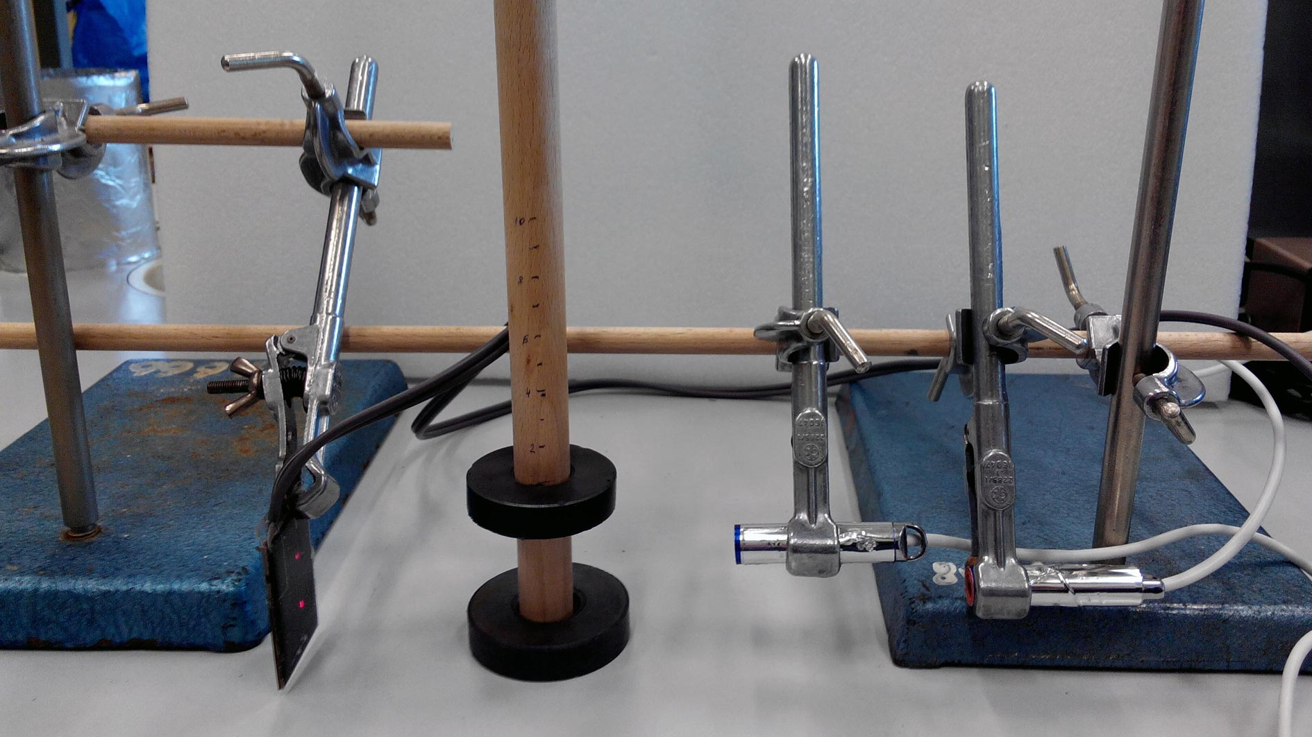
Obrázek 3.3.1 Uspořádání experimentu – Měření magnetické indukce permanentního magnetu
Jeden prstencový magnet položíme na desku stolu a provlékneme jím dřevěnou tyč, kterou pomocí stativového materiálu uchytíme ve vertikální poloze. Druhý magnet, který se bude pohybovat nad prvním, nejprve pomocí digitálních vah zvážíme, posuvným měřidlem určíme vnější a vnitřní průměr magnetu a jeho výšku a navlékneme ho na tyč tak, aby se oba magnety odpuzovaly. Z naměřených hodnot obou průměrů pak vypočítáme plochu mezikruží S.
Optické brány realizujeme v horizontální poloze tak, aby laserový paprsek prvního monogatu procházel těsně nad horní plochou druhého magnetu v poloze, kdy je tento přitisknut vnější silou k prvnímu magnetu. Druhý laser zaměříme přibližně 2 cm od stopy prvního laser na solárním článku. Oba laserové paprsky jsou zaměřeny z boku magnetu, protože při zaměření na střed brání průchodu paprsku dřevěná stabilizační tyč.
Oscilogram experimentu vidíme na obrázku 3.3.2, naměřené hodnoty jsou uvedeny v tabulce 3.3.
Na závěr vypočítáme ještě nejistotu měření podle vztahu (3.3.2) a vytvoříme graf závislosti magnetické indukce na zrychlení, který doplníme o regresní analýzu (Přidat spojnici trendu). Graf vytvořený na základě tabulky 3.3 je na obrázku 3.3.6.

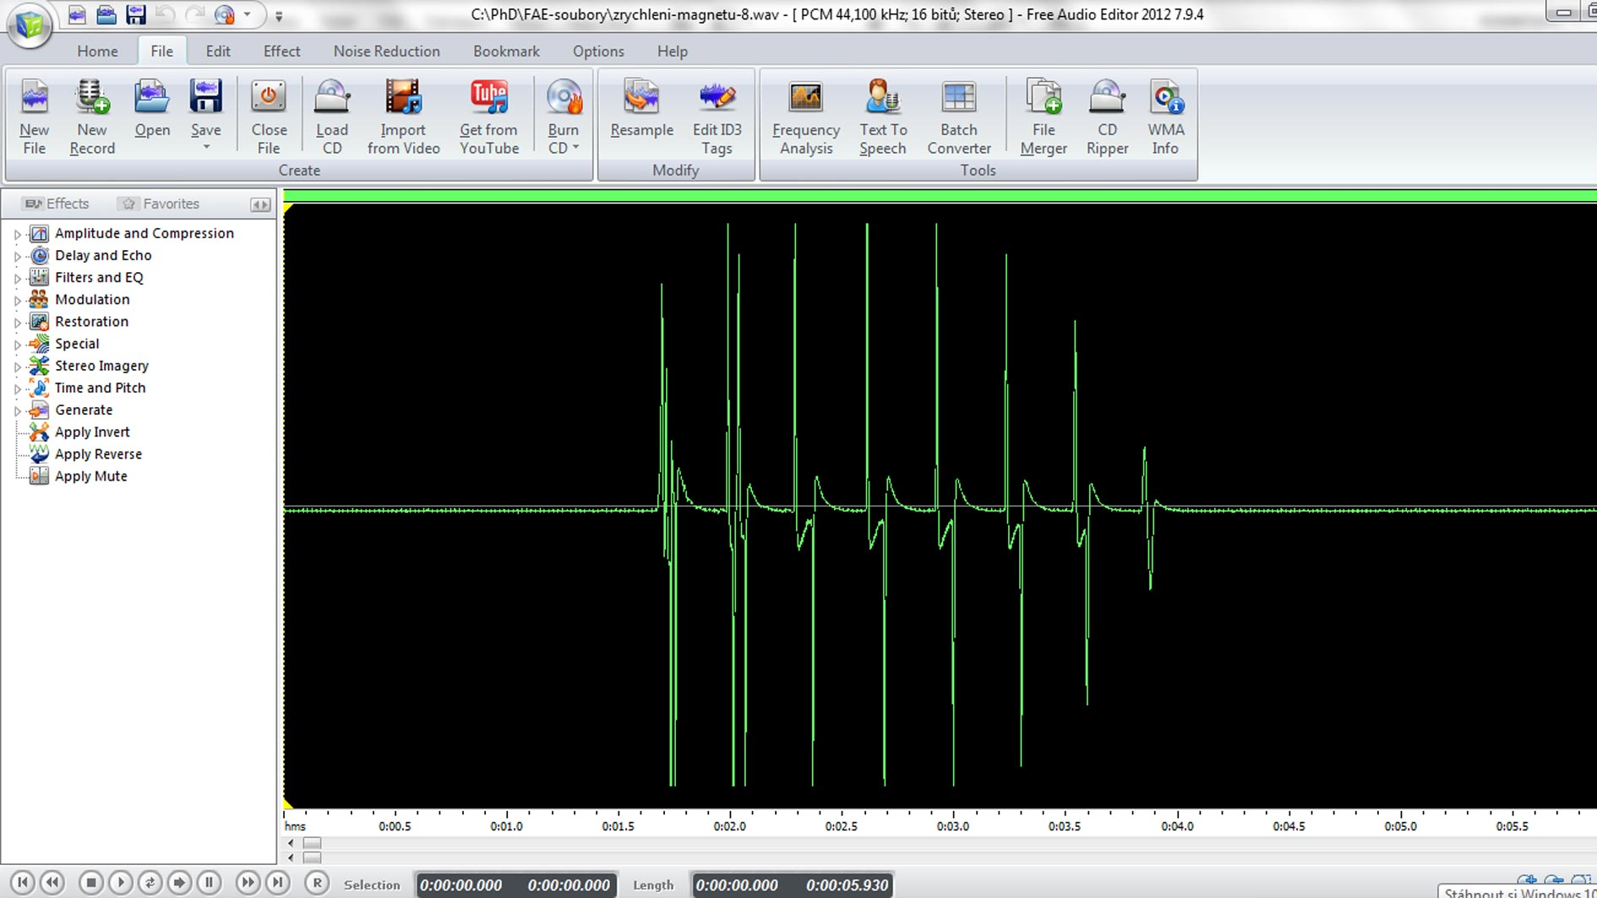
Obrázek 3.3.2 Oscilogram experimentu – Měření magnetické indukce permanentního magnetu
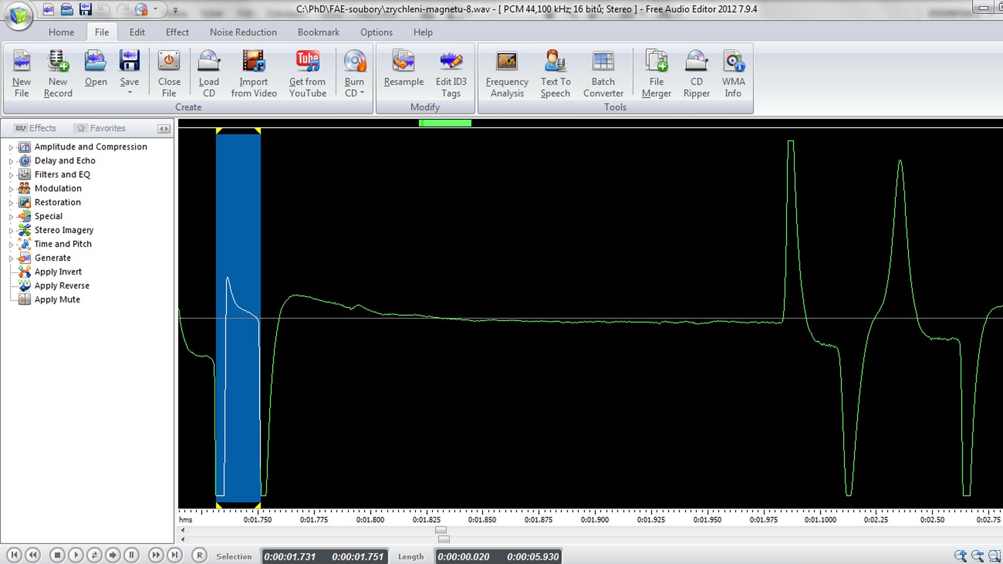
Obrázek 3.3.3 Oscilogram experimentu – Měření magnetické indukce permanentního magnetu – detail určení času průchodu magnetu první optickou bránou

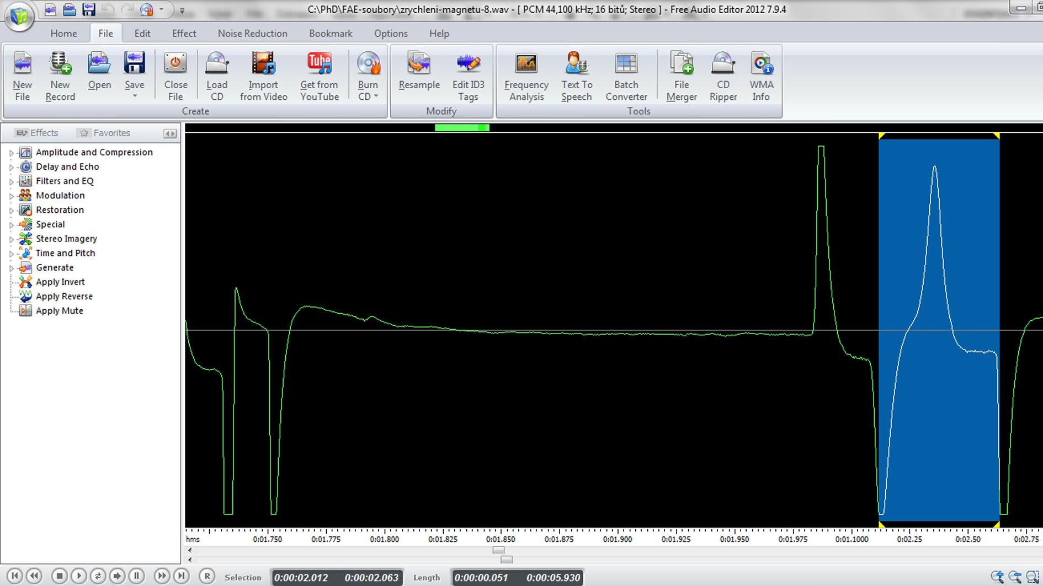
Obrázek 3.3.4 Oscilogram experimentu – Měření magnetické indukce permanentního magnetu – detail určení času průchodu magnetu druhou optickou bránou

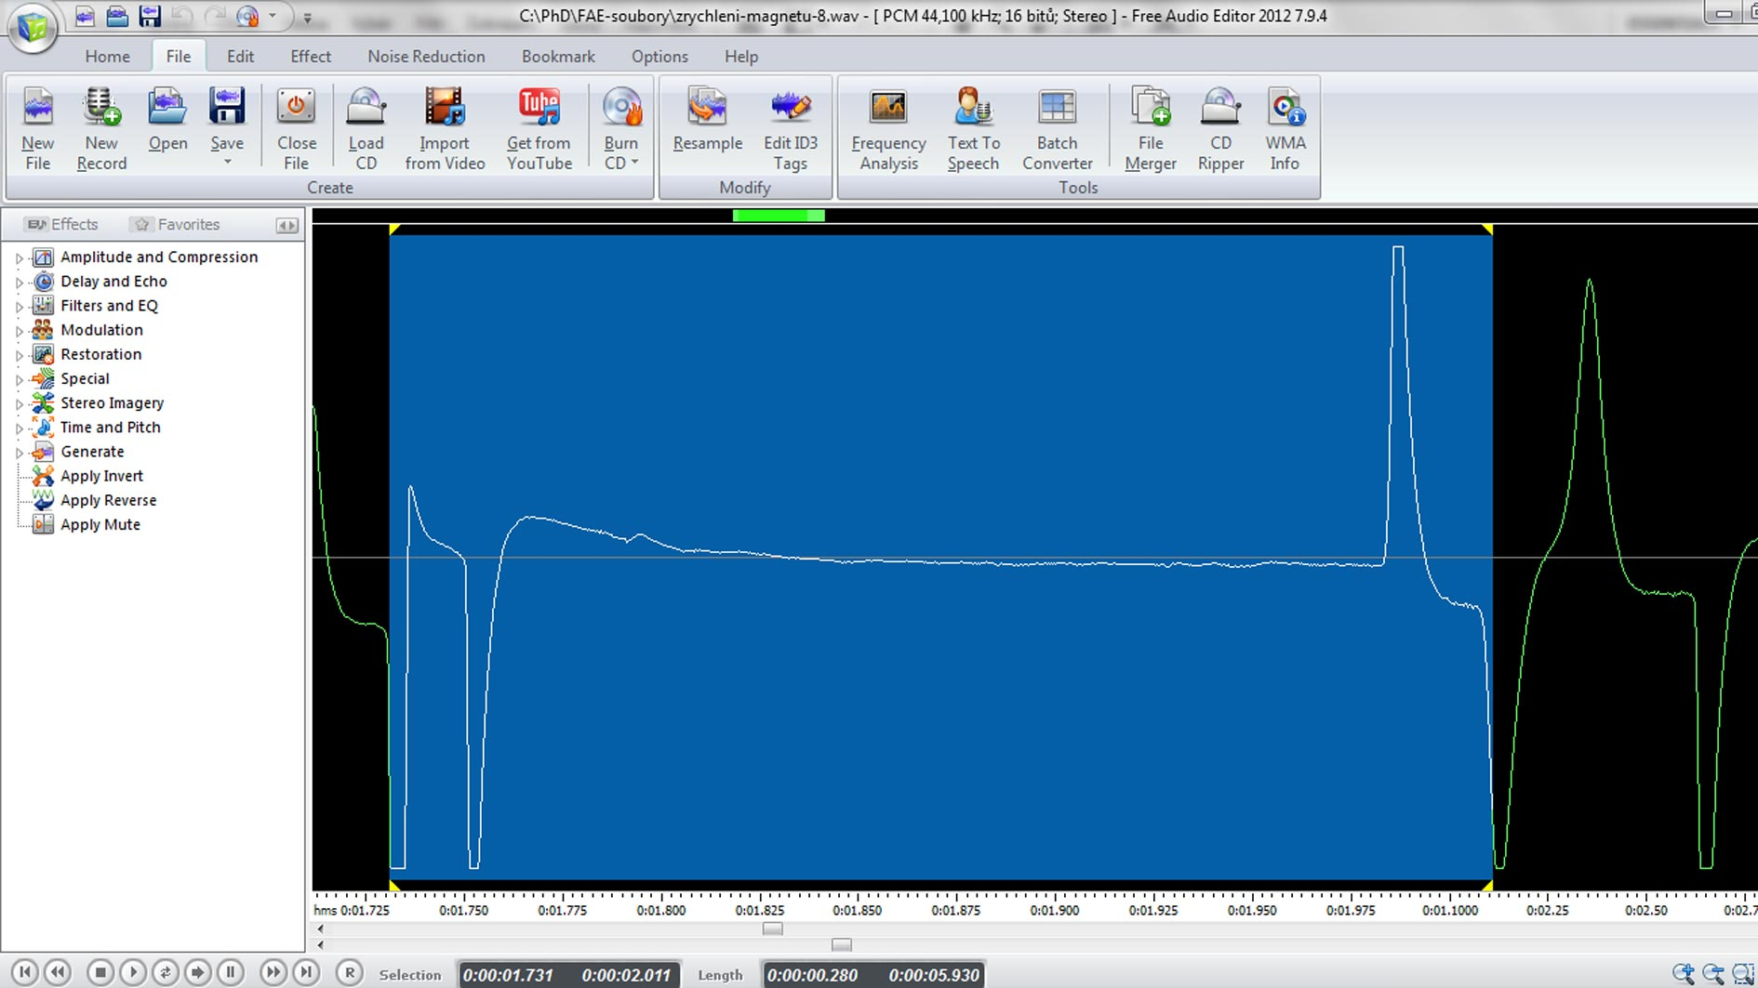
Obrázek 3.3.5 Oscilogram experimentu – Měření magnetické indukce permanentního magnetu – detail určení času průchodu magnetu mezi první a druhou optickou bránou
Výška magnetu byla změřena jako h = 12,2 mm = 0,0122 m. Plocha mezikruží byla vypočítána z naměřených hodnot vnějšího (52 mm) a vnitřního (20 mm) průměru jako $S=1,81∙10^{-3}$m². Hmotnost magnetu byla změřena jako $m=118,6 g=0,01186 kg.$

Tabulka 3.3 Měření magnetické indukce permanentního magnetu
$t_{1}$ (s) | $t_{2}$ (s) | $v_{1}$($m∙s^{-1}$) | $v_{2}$($m∙s^{-1}$) | $∆v$ ($m∙s^{-1}$) | $∆t$ (s) | $$a (m∙s^{-2})$$ | F (mN) | B (T)
0,020 | 0,050 | 0,61 | 0,24 | 0,37 | 0,272 | 1,35 | 160 | 0,015
0,021 | 0,048 | 0,58 | 0,25 | 0,33 | 0,273 | 1,20 | 142 | 0,014
0,020 | 0,052 | 0,61 | 0,23 | 0,38 | 0,274 | 1,37 | 162 | 0,015
0,019 | 0,048 | 0,64 | 0,25 | 0,39 | 0,282 | 1,38 | 163 | 0,015
0,019 | 0,049 | 0,64 | 0,25 | 0,39 | 0,281 | 1,40 | 166 | 0,015
0,020 | 0,050 | 0,61 | 0,24 | 0,37 | 0,265 | 1,38 | 164 | 0,015
0,022 | 0,046 | 0,55 | 0,27 | 0,29 | 0,280 | 1,03 | 123 | 0,013
0,020 | 0,050 | 0,61 | 0,24 | 0,37 | 0,279 | 1,31 | 156 | 0,015
0,020 | 0,050 | 0,61 | 0,24 | 0,37 | 0,275 | 1,33 | 158 | 0,015
0,021 | 0,050 | 0,58 | 0,24 | 0,34 | 0,280 | 1,20 | 143 | 0,014

Obrázek 3.3.6 Graf závislosti magnetické indukce na zrychlení permanentního magnetu – Měření magnetické indukce permanentního magnetu

Závěr
Z výsledků naměřených hodnot v tabulce 3.3 plyne, že experimentálně určená hodnota magnetické indukce permanentního magnetu je $B=\left(15±1\right) mT$. Tato hodnota celkem dobře koresponduje s hodnotou $B≐ 14,7 mT$ naměřenou pomocí lineárního měřiče magnetické indukce LMMI-I. Relativní nejistota měření činí $δB=\frac{1}{15}≐7 \%$. Odchylka od hodnoty změřené lineárním měřičem LMMI-I je přibližně 2 %.
Mocninná regresní funkce v grafu na obrázku 3.3.6 odpovídá závislosti magnetické indukce na zrychlení podle vztahu (3.3.1), koeficient u mocninné regresní funkce na obrázku 3.3.6 má hodnotu 0,5.

Otázky na závěr
1. Z hodnoty koeficientu regresní funkce (na grafu 3.3.6 má velikost 0,0128) vypočítejte podle vztahu (3.3.1) velikost permeability vakua.
2. Co můžeme pozorovat na obrázku 3.3.2?

